Město Lipník nad Bečvou

Nařízení města Lipník nad Bečvou
o parkování silničních motorových vozidel na místních komunikacích ve městě Lipník nad Bečvou

Rada města Lipník nad Bečvou na své schůzi dne 08.09.2025 schválila usnesením č. 1393/2025 – RM 48 vydat na základě ustanovení § 23 odst. 1 písm. a) a písm. c) zákona č. 13/1997 Sb., o pozemních komunikacích, ve znění pozdějších předpisů, podle ustanovení § 11 odst. 1 a § 102 odst. 2 písm. d) zákona č. 128/2000 Sb., o obcích (obecní zřízení), ve znění pozdějších předpisů a zákona č. 526/1990 Sb. zákona o cenách ve znění pozdějších předpisů, toto nařízení města:

Článek 1

Úvodní ustanovení

Toto nařízení města vymezuje místní komunikace nebo jejich určené úseky na území města Lipník nad Bečvou, které lze užít k parkování za cenu sjednanou v souladu s cenovými předpisy1), včetně doby zpoplatnění, způsobu placení sjednané ceny, způsobu prokazování jejího placení a výši parkovného.

Článek 2

Vymezení místních komunikací k užívání za sjednanou cenu

Místní komunikace nebo jejich určené úseky, které lze užít za cenu sjednanou
v souladu s cenovými předpisy1):
- k stání silničního motorového vozidla na dobu časově omezenou, nejvýše však na dobu 24 hodin,

- k stání silničního vozidla provozovaného právnickou nebo fyzickou osobou za účelem podnikání podle zvláštního právního předpisu2), která má sídlo nebo provozovnu ve vymezené oblasti města, nebo k stání silničního motorového vozidla fyzické osoby, která má místo trvalého pobytu nebo je vlastníkem nemovitosti ve vymezené oblasti města,

jsou uvedeny v příloze č. 1 tohoto nařízení, a to včetně stanovení doby, po kterou je parkování na vymezených komunikacích nebo jejich určených úsecích zpoplatněno.

Článek 3

Způsob placení sjednané ceny za užití místní komunikace k stání silničního motorového vozidla a způsob jeho prokazování

1) Stání silničních motorových vozidel na místních komunikacích nebo na jejich určených úsecích, které jsou vymezeny v článku 2 tohoto nařízení, je umožněno po uhrazení ceny dle ceníku, uvedeného v příloze č. 2 tohoto nařízení. Uhrazení ceny za parkování na vymezených místních komunikacích se prokazuje parkovacím lístkem nebo parkovací kartou.

2) Parkovací lístek nebo parkovací karta musí být po celou dobu stání silničního motorového vozidla umístěny viditelně za čelním sklem vozidla, lícní stranou tak, aby
jejich text byl snadno čitelný při pohledu zvenku bez nutnosti otevření vozidla a vyjmutí dokladu.

3) Parkovací lístek je přenosný, je na něm uvedena doba platnosti. Řidič silničního motorového vozidla platí příslušnou cenu v hotovosti nebo platební kartou, prostřednictvím parkovacího automatu.

4) Parkovací karta může být vystavena pouze pro oblast vymezenou v příloze č. 1 bod 1, a to:

a) právnické nebo fyzické osobě provozující silniční motorové vozidlo za účelem podnikání podle zvláštního právního předpisu2), která má sídlo nebo provozovnu na náměstí T. G. Masaryka v Lipníku nad Bečvou,

b) fyzické osobě, která má místo trvalého pobytu nebo je vlastníkem nemovitosti na náměstí T. G. Masaryka v Lipníku nad Bečvou.

5) Na parkovací kartě je uvedena registrační značka vozidla, evidenční číslo parkovací karty a doba její platnosti.

6) Parkovací karty vydává Městský úřad Lipník nad Bečvou, Odbor správních činností a obecního živnostenského úřadu.

7) Povinnosti vyplývající z tohoto nařízení se nevztahují na:
a) vozidla označená průkazem dle zvláštního předpisu3), přepravujících osobu těžce zdravotně postiženou,
b) vozidla složek integrovaného záchranného systému zřízených dle zvláštního právního předpisu5)
Článek 4

Kontrola dodržování nařízení města a sankční ustanovení

- Kontrolu dodržování tohoto nařízení města provádí městská policie a určení
zaměstnanci města zařazení do Městského úřadu Lipník nad Bečvou.

- Na porušení povinností stanovených tímto nařízením města se vztahují zvláštní
právní předpisy4).

Článek 5

Zrušovací ustanovení

Tímto nařízením města se ruší Nařízení města č. 2/2022 o stání silničních motorových vozidel na místních komunikacích ve městě Lipník nad Bečvou.

Článek 6

Účinnost

Toto nařízení města nabývá účinnosti 15 dnem po dni vyhlášení.

Ing. Miloslav Přikryl v.r. Mgr. Ondřej Vlček v.r.
starosta místostarostka

---------------------------------------------------------------------------------------------------------------
1) zákon č. 526/1990 Sb., o cenách, ve znění pozdějších předpisů,
2) zákon č. 455/1991 Sb., o živnostenském podnikání (živnostenský zákon), ve znění pozdějších předpisů,
3) vyhláška č. 294/2015 Sb., kterou se provádějí pravidla provozu na pozemních komunikacích, ve znění pozdějších předpisů
4) zákon č. 361/2000 Sb. o provozu na pozemních komunikacích a o změnách některých zákonů (zákon o silničním provozu) ve znění pozdějších předpisů
5) zákon č. 239/2000 Sb., o integrovaném záchranném systému a o změně některých zákonů, ve znění pozdějších předpisů

Příloha č. 1 k Nařízení města Lipník nad Bečvou o parkování silničních motorových vozidel na místních komunikacích ve městě Lipník nad Bečvou

Místní a časové vymezení zpoplatněného parkování na určených místních komunikacích na území města Lipník nad Bečvou

 | Místní komunikace | Den | Doba
1. | - náměstí T. G. Masaryka – místa označená červeným šrafováním v níže uvedeném plánku | Pondělí  Úterý  Středa  Čtvrtek  Pátek | 8:00-17:00 hod.
1. |  | Sobota | 8:00-12:00 hod.

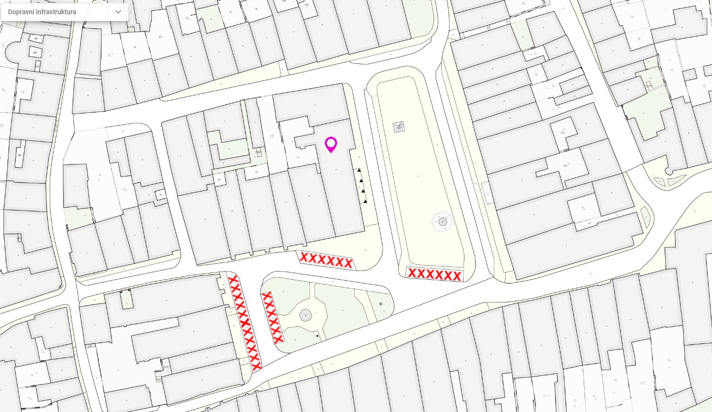

 | Místní komunikace | Den | Doba
2. | - autobusové nádraží, ul. Mánesova – místa označená červeným šrafováním v níže uvedeném plánku | Pondělí  Úterý  Středa  Čtvrtek  Pátek | 8:00-17:00 hod.
2. |  | Sobota | 8:00-12:00 hod.

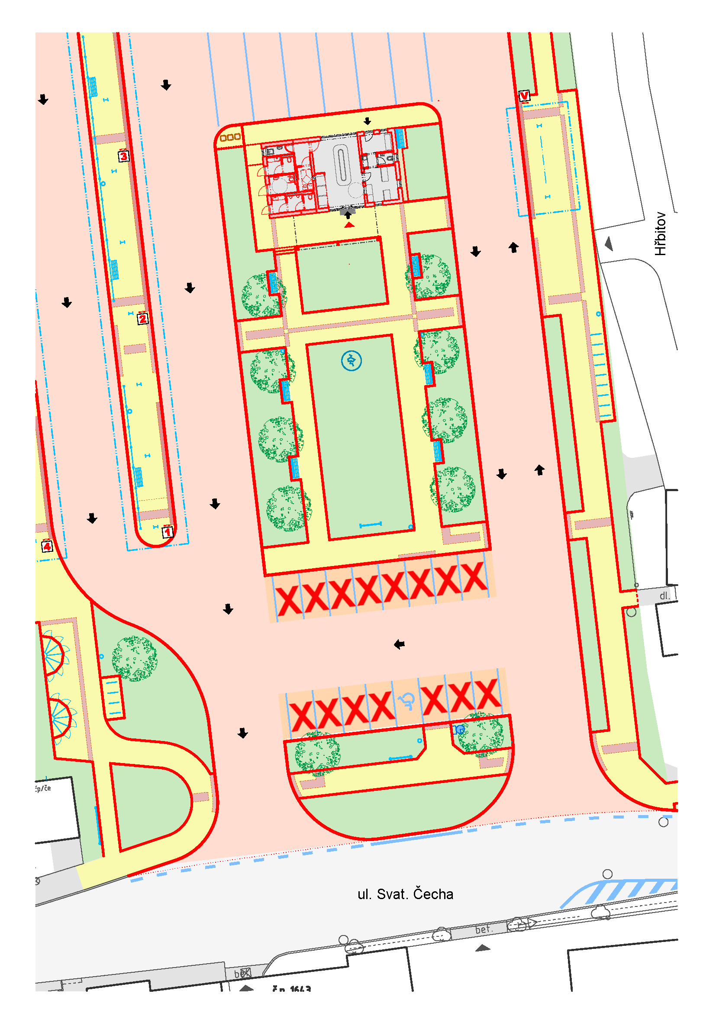

Mimo uvedenou dobu je povoleno na výše uvedených komunikacích parkovat bezplatně.

Příloha č. 2 k Nařízení města Lipník nad Bečvou o parkování silničních motorových vozidel na místních komunikacích ve městě Lipník nad Bečvou

Ceník za parkování

1) Cena za parkování podle čl. 2 písm. a) za stání silničního motorového vozidla na vymezených místních komunikacích nebo jejich určených úsecích, které lze užít za cenu sjednanou v souladu s cenovými předpisy1) k stání silničního motorového vozidla na dobu časově omezenou činí:
- 10 Kč včetně DPH za první započatou půlhodinu
- 20 Kč včetně DPH za každou další započatou hodinu

2) Cena za parkování podle čl. 2 písm. b) za stání silničního motorového vozidla na vymezených místních komunikacích nebo jejich určených úsecích, které lze užít za cenu sjednanou v souladu s cenovými předpisy1):

- parkovací karta na 1 měsíc pro osobní silniční motorové vozidlo – cena 300 Kč včetně DPH,

- parkovací karta na 1 rok pro osobní silniční motorové vozidlo – cena 3 000 Kč včetně DPH,

- parkovací karta na 1 rok pro osobní silniční motorové vozidlo fyzické osoby, která má místo trvalého pobytu nebo je vlastníkem nemovitosti na náměstí T. G. Masaryka v Lipníku nad Bečvou – 0,- Kč.

